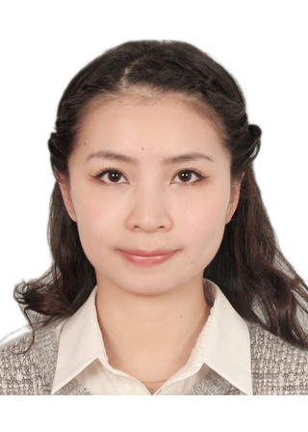
姓名：陈婷苗 出生年月：1989/08/02
电话：134-8061-3286 邮箱：toveymeow@hotmail.com
家庭住址: 深圳市宝安区公园路山语华庭1栋1701

个人简介

赴英国留学四年，具有良好的自我调节和环境适应能力。 2013年以优秀的成绩毕业于英国东安格利亚大学财务会计系后考入英国布里斯托大学攻读东亚发展学硕士学位。在财务会计和发展学方面有一定的专业知识。在英式系统的学习下形式下形成了爱好思考，乐于听取同学老师意见的优秀品质，培养了良好的书面与口头沟通技巧。在校期间热衷于参加各种志愿者活动，丰富的志愿者经历让我从中锻炼出了积极主动，勤奋好学的性格。多次给志愿者领导老师留下有责任感、具有团队精神，解决问题思路清晰的好印象。在团队中能够积极沟通、主动协调，与同事共同合作完成任务。课余爱好丰富，有一定的毛笔书法基础，芭蕾舞通过北京舞蹈学院七级考试（考试共为八级），曾经参加中央电视台颁奖晚会的表演，体育爱好羽毛球和高尔夫球等。
语言能力：普通话，广东话（母语）， 英语（可作为工作语言）

教育背景
2013-2014 英国布里斯托大学 东亚发展学硕士
英国布里斯托大学 历年最高世界排名为全球第27名，是全英大学十强之一，是素有英国常春藤盟校之称的“罗素大学集团”创始成员，也是英国历史上著名的六所“红砖大学之一”。

2010-2013 英国东安格利亚大学 财务会计学学士，优秀毕业生
英国东安格利亚大学2015年泰晤士报英国大学综合排名14，该校会计系毕业生可免ACCA考试14门考试中的9门。

工作经历

- 联合国“我的世界”中国项目 2014/11-2015/01
志愿者

“我的世界”联合国一个全世界民意调查项目。本人负责以打电话或者面对面的形式调查，根据项目所给出的16个议题，让被调查者选择6个他们认为会给自己的生活带来最大改变的议题。跟项目负责人报告调查结果。

- 英国布里斯托市与中国广州市友好城市协会 2013/11-2014/05
秘书助理兼志愿者

曾经参加举办2014年英国布里斯托市中国春节联欢会，向英国当地人展示介绍中国传统春节的习俗和相关文化背景。

- 英国布里斯托Bright Future Society组织 2013/09-2014/01
志愿者

帮助联系大学工程系学生参加本市公司的实习，登记学生资料与整理分类委托公司的基本情况且同时向有意向的学生简单介绍公司。

- 英国布里斯托Greenforce社团 2013/09-2014/05
志愿者

每周一次的志愿活动主要负责支持组织城市当地活动。曾代表学校参加组织和策划布里斯托市市民苹果节，联系当地农场与参加活动的市民和苹果节场地的布置。

- 英国布里斯托大学BISC（国际留学生交流部） 2013/09-2014/09
志愿者

帮助准备每周国际留学生活动具体事宜。曾参加过组织学校国际学生前往参观英国温莎城堡，礼堂圣诞节节日布置， 西式饼干甜点制作等活动。

- 英国东安格利亚大学学生志愿组织部 2011/06-2012/09
志愿者

主要接派往来的新留学生以及新生，帮助他们注册报到以及宿舍入住和英国校园生活。帮助新到达的中国留学生联系一些有关部门例如警察局，学校学生医疗诊所注册机构。

- 2008年中国第七届航天航空展览 2008/10
会议接待员

工作包括帮助支持两岸三地航空交流会的组织和策划，安排非华人外籍人士同声传译机的领取使用，会议现场资料准备。被分派负责安排香港国际机场董事长的住宿与出行。

在校活动

- 英国布里斯托大学模拟英国国会讨论会主要成员。

- 布里斯托大学舞蹈社交谊舞派对工作人员，负责登记联系社团成员与活动西餐餐具的安排。

- 担任宋祖英珠海演唱会的舞蹈伴舞主要成员。

- 2005年中央电视台全国少儿音乐大赛颁奖典礼晚会主要舞蹈演员，一共担任四个舞蹈节目的演出。

- 2006年参加拍摄中央电视台少儿歌手组合“旋风少年”在欢乐谷拍摄的新专辑MV，担任MV四个角色中的之一。

